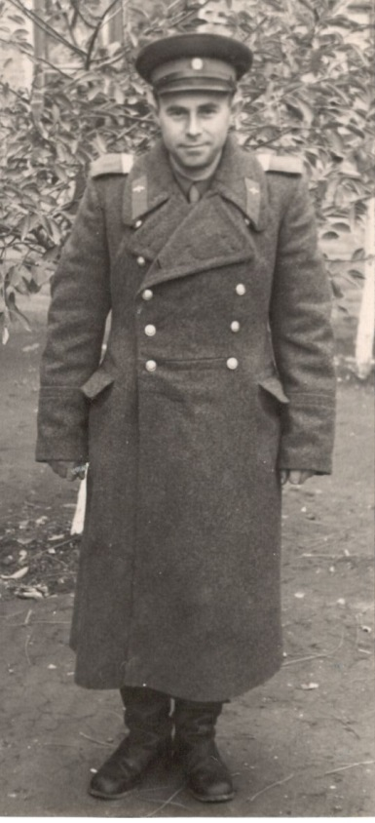

Зинин Николай Федорович

Дата рождения | 22.08.1923 – 12.05.2001
Место рождения | г. Новсибирск
Дата призыва в РККА | 1942 – июль 1945
Место призыва (наименование городского (районного) военного комиссариата, осуществившего призыв) | Лапатинским РВК
Место службы | 14 арт полк
Звание, должность | старшина
Участие в войне (военнослужащий, партизан, подпольщик, вольнонаёмный состав)
Награды | орден «Славы III ст.», «Отечественной Войны II ст.», медали «За Отвагу», «За Победу над Германией», «За безупречную службу I, II, III ст.»
Краткая биография | родился в 1923 году в г.  Новосибирске, образование - 2 класса. В 15 лет Зинин Н.Ф. получил специальность плотника, закончив РУ г. Ахшабада. По окончании РУ был направлен в Небит-Даг на работу. Здесь и настигла его весть о войне.  В 19 лет добровольцем ушел на фронт. Лапатинский PBK  Саратовской области направил  Николая в авиаучилище.  Закончил училище по специальности радист-стрелок и был направлен в авиаполк, где на бомбардировщике радистом-стрелком бомбил скопившиеся немецкие войска, железнодорожные вокзалы, мосты, аэродромы.  Четвертый вылет был последним для Н. ф. Зинина. Отбомбившись, самолет возвращался на базу, но, пересекая линию фронта, попал под обстрел наземных немецких батарей, и И.ф. Зинина осколком в грудь ранило. Этот осколок Н.Ф. Зинин хранит в своем теле до  сих пор.  После излечения Н.Ф. Зинину пришлось уйти из авиации.  Попал Николай федорович в запасной полк, а потом в 73-ю стрелковую дивизию 11-го артиллерийского полка, которым командовал Рокосовский. В составе 14-го артполка участвовал в Орловско-Курской битве. Там Николай Федорович был заряжающим, наводчиком и связистом. Ранило тогда его в левую ногу. Снова госпиталь. Лечился полгода. А потом вернулся в свою часть, в составе которой прошел до Кенигсберга, в битве за который был снова ранен и контужен. На этом боевой путь Н.Ф.  Зинина был окончен. Из госпиталя, который находился в г. Алаты Рязанской области, Н.Ф. Зинин вышел инвалидом 2-й группы и был комиссован. В июле 1945г. прибыл в г. Грозный, к своей семье.  Здесь закончил курсы шоферов, но работать не пришлось. Лишь через военкомат Зинина взяли на службу начальником радиостанции в авиаполк 40460, где и прослужил он 4 года.  Отсюда уволился по собственному желанию и поступил на службу в органы МВД, где проработал 32 года. Вышел на пенсию в 1973 В связи с военными событиями в г. Грозном вынужден был переехать в ст. Бесленеевскую на постоянное место жительства.  Николай Федорович имеет следующие награды: ордена  Отечественной войны Il степени, Славы III степени, медали «за отвагу" III степени,"За победу над Германией" "За безупречную службу" l, ll ,и lll степени.
Дата и место гибели (пропажи без вести, смерти, пленения)
Место и вид захоронения в годы войны и (или) перезахоронения послевоенное время (область (республика, край), район (округ), населённый пункт (город, деревня, поселок, село, станица, хутор)

